Pâte à brioche
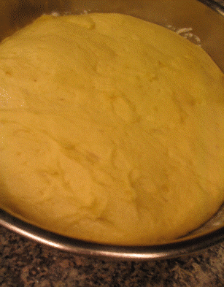
Ingrédients
500g de farine
10g de sel
20g de levure de boulanger
1/4l d'oeufs battus (5 oeufs)
250g de beurre tempéré en dés
60g de sucre
1dl d'eau
Préparation
Disposez la farine en fontaine dans une bassine inox, ajoutez le
sel et le sucre.
Diluez la levure avec une cuillère à soupe d'eau tiède (Maxi 45°)
Ajoutez les oeufs battus et la levure diluée à la farine et mélangez,
en même temps, ajoutez l'eau et mélangez encore.
Vous allez obtenir une pâte légèrement collante et pas tres lisse.
Commencez le pétrissage de la pâte en étirant et repliant la pâte sur elle même afin de lui apporter du corps (Elasticité).
Après 1/4 d'heure de pétrissage intensif,la pâte doit être lisse et élastique, ajoutez le beurre tempéré et coupé en petits morceaux.
Pétrir à nouveau jusqu'a ce que le beurre soit complètement mélangé.
Déposez dans une bassine , recouvrir d'un linge et laisser pousser à température ambiante.
Après quelques heures (suivant la température de la pièce) la pâte à doublée de volume, vous devez la rabattre, avec la main en tapant dessus vous allez faire retomber la pâte. Celle-ci doit retrouver son volume d'origine.
Stockez au réfrigérateur avant utilisation, au moins 3 heures.
Conseils
Il est préférable de préparer la brioche la veille au soir, pour une utilisation le lendemain matin.
Attention la levure ne supporte pas l'eau bouillante et n'aime pas être mélangée directement avec le sel.
Ne laissez pas trop pousser votre pâte celle-ci risque de dévellopper un gout acre désagréable.
La pâte à brioche se congèle tres bien mais pas trop longtemps.

